|  |  |  |
| --- | --- | --- |
|  |  | УТВЕРЖДАЮ |
|  |  | Руководитель  ________________ Сергеева Е.Г.  «____» _____________ 20__ г.  М.П. |

ТЕХНИЧЕСКОЕ ЗАДАНИЕ

на разработку

_информационной системы сети кофеен_

|  |  |  |
| --- | --- | --- |
| СОГЛАСОВАНО |  | СОГЛАСОВАНО |
| Колледж ВятГУ  ________________ Гюльмамедова Л.Э.  «____» _____________ 20__ г.  М.П. |  | Преподаватель МДК.05.01  ________________ Жукова М.Н.  «____» _____________ 20__ г. |
|  |  | СОГЛАСОВАНО |
|  |  | Преподаватель по проектированию БД  ________________Крутиков А.К.  «____» _____________ 20__ г. |
|  |  | СОГЛАСОВАНО |
|  |  | Преподаватель МДК.06.02  ________________Самоделкин П.А.  «____» _____________ 20__ г. |

2024

Содержание

Введение 1

1 Термины и определения 1

2 Перечень сокращений 1

3 Основные сведения о разработке 1

3.1 Наименование разработки 1

3.2 Цель и задачи 1

3.3 Сведения об исполнителе 1

3.4 Сведения о заказчике 1

3.5 Сроки разработки 1

3.6 Назначение разработки 1

4 Описание предметной области 1

4.1 Аналог 1 1

4.2 Аналог 2 1

4.3 Аналог 3 1

5 Требования к результатам разработки 1

5.1 Требования к функциональным характеристикам 1

5.2 Требования к пользовательскому интерфейсу 1

5.3 Требования к видам обеспечения 1

5.3.1 Требование к математическому обеспечению 1

5.3.2 Требование к информационному обеспечению 1

5.3.3 Требования к численности и квалификации персонала 1

5.3.4 Требования к показательным назначениям 1

5.3.5 Требования к надежности 1

5.3.6 Требования к безопасности 1

5.3.7 Требования к патентной чистоте 1

5.3.8 Требования к эргономической и технической эстетике 1

5.3.9 Требования к стандартизации и унификации 1

5.3.10 Дополнительные требования 1

5.4 Требования к перспективам развития 1

6 Состав и содержание работ 1

7 Порядок разработки 1

7.1 Стадии разработки 1

7.2 Этапы разработки 1

8 Требования к документации 1

9 Порядок контроля и приемки 1

9.1 Виды испытаний 1

9.2 Общие требования 1

Введение

Данный документ является техническим заданием для реализации «Информационной системы для сети кофеен». В данном документе описаны общие сведения о разработке, описание предметной области, требования к системе, функциям.

Документ предназначен для:

* Технического специалиста. Разработчику техническое задание необходимо, потому что включает в себя описание функциональных требований, особенности архитектуры, используемые технологии и инструменты. Без технического задания разработчик может начать работу, но результат может быть не тот, который ожидает заказчик.
* Членов приемо-сдаточной комиссии. Для членов приемо-сдаточной комиссии техническое задание необходимо для проверки сайта на соответствие требованиям, заданным в техническом задании.
* Заказчика. Для заказчика техническое задание необходимо для точного определения требований к продукту и контроля за его реализацией. Техническое задание включает в себя перечень функций, дизайн, сроки и бюджет. Техническое задание для заказчика помогает снизить вероятность проблем и несоответствий между ожиданиями и результатом.

# Термины и определения

Информационная система (ИС) — система обработки информации совместно с соответствующими организационными ресурсами (человеческими, техническими, финансовыми и т. д.), которая обеспечивает и распространяет информацию (ISO/IEC 2382:2015).

Кофейня — это заведение, которое специализируется на приготовлении и продаже качественного кофе, различных напитков, а также закусок и десертов.

База данных (БД) – это систематический сбор данных, хранящихся в электронном виде. Он может содержать любые типы данных, включая слова, цифры, изображения, видео и файлы.

Система управления базами данных (СУБД)– это программное обеспечение, которое используется для управления данными в базе данных. СУБД предоставляет средства для создания, изменения, хранения и извлечения информации из базы данных. Она обеспечивает эффективное управление данными, обеспечивает целостность и безопасность информации, а также обеспечивает возможность масштабирования баз данных.

# Перечень сокращений

ИС – информационная система.

ТЗ – техническое задание.

БД – база данных.

СУБД – Система управления базами данных.

# Основные сведения о разработке

## Наименование разработки

Наименованием настоящей разработки является: Информационная система для сети кофеен.

## Цель и задачи

Целью в рамках настоящей работы является разработка проекта, включающего в себя ИС по заданной теме и комплект документации к нему.

Для достижения поставленной цели необходимо выполнить следующие задачи:

* Определить требования к информационной системе.
* Спроектировать архитектуру информационной системы.
* Разработать пользовательский интерфейс.
* Создание базы данных для хранения необходимой информации.
* Реализация функционала для управления информации с товарами, продажами, сотрудниками и отчетами.

## Сведения об исполнителе

Исполнителями проекта являются студентки Колледжа ВятГУ группы ИСПк 403-52-00 Гюльмамедова Лэйла Эльмир-кызы и ИСПк 402-52-00.

## Сведения о заказчике

Заказчиком настоящей работы является коллектив преподавателей ФГБОУ ВО «Вятского государственного университета» (Колледжа ВятГУ):

Руководитель учебной практики, Долженкова М. Л.;

* руководитель образовательной программы, Сергеева Е.Г.

## Сроки разработки

Разработка описываемого настоящим документа программного продукта должна быть осуществлена с 01.09.2024 по 1.12.2024.

## Назначение разработки

Разрабатываемая информационная система призвана автоматизировать и оптимизировать операции, связанные с управлением кофейней. Она обеспечит удобное управление товарами, сотрудниками и финансами, а также улучшит взаимодействие с клиентами. Главной целью системы является облегчение и автоматизация процессов внутри кофеен, что позволит более точно учитывать данные о продукции и клиентах, а также повысит качество обслуживания клиентов.

Данной информационной системой могут пользоваться администраторы, сотрудники-баристы и бухгалтер для контроля финансов и оптимизации процессов. Администраторы кофейни применяют её для учета запасов товаров, продаж и управлением информацией о сотрудниках. Бухгалтеры используют для ведения отчетности. Баристы применяют для осуществления продаж.

# Описание предметной области

Кофейня представляет собой специализированное заведение, занимающееся приготовлением и продажей кофейных напитков, десертов и различных закусок.

Предметная область включает в себя следующие основные аспекты:

* Управление товарами:

Создание и управление меню товаров со всей необходимой информацией, включая фотографии, описание и цены.

* Управление продажами:

Создание и управление продажами со всей необходимой информацией: Код продажи, Дата и время, Код товара, Количество проданных товаров и Сумма продажи.

* Управление отчетами:

Создание отчетов по продажам, с возможностью редактирования по месяцам, неделям и по определенным категориям товаров.

* Управление сотрудниками:

Создание и управление информацией о сотрудниках кофейни. Возможность редактирования информации о сотрудниках (ФИО, контактные данные и адрес проживания).

## Аналог 1

Ссылка: <https://kontur.ru/market/obshepit>

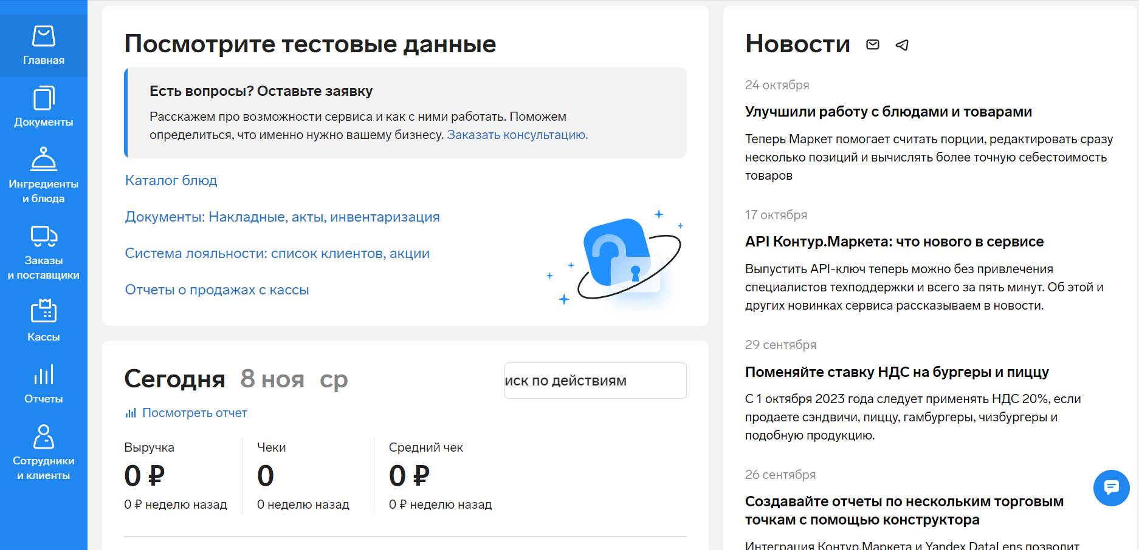

Рисунок 1 – Аналог 1

К преимуществам можно отнести:

* Облачная система, что позволяет получить доступ к данным с любого устройства.
* Управление продукцией, заказами, категориями и отслеживание остатков.
* Интеграция с онлайн-магазинами и платежными системами.

К недостаткам можно отнести:

* Некоторые функции могут быть сложны в использовании для новых пользователей.
* Ограниченные возможности по индивидуализации и настройке.

## Аналог 2

Ссылка: <https://gbsmarket.ru/for-cafe/>

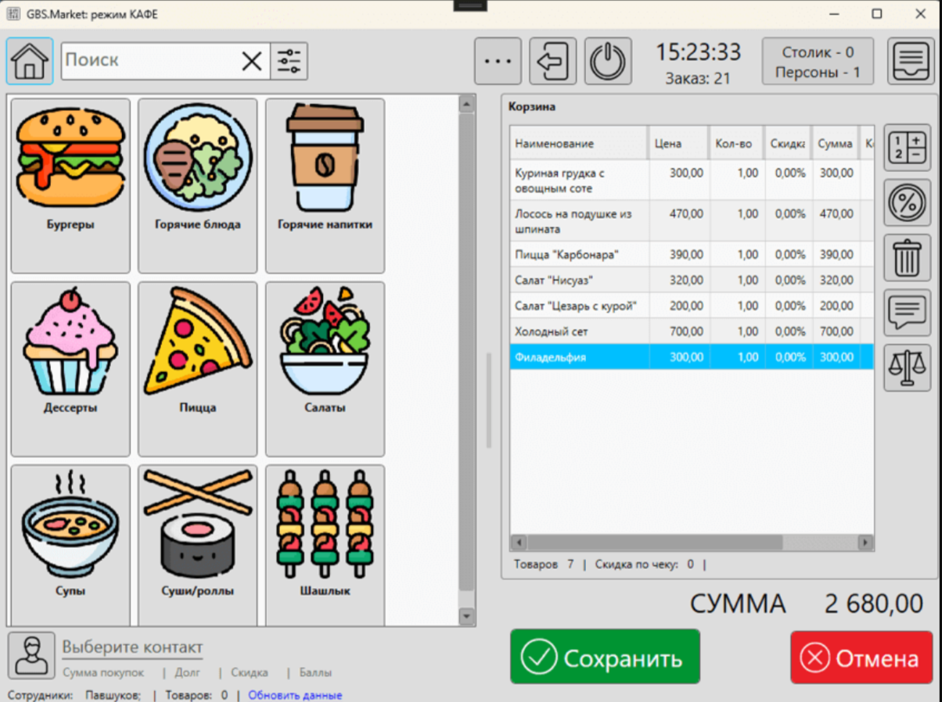

Рисунок 2 – Аналог 2

К преимуществам можно отнести:

* Интегрированная система, предназначенная специально для кофеен.
* Учет товаров, продаж, а также остатков на складе.
* Функции управления ассортиментом.

К недостаткам можно отнести:

* Не облачная система, требует установки на сервер и поддержку IT-инфраструктуры.
* Может потребоваться дополнительная настройка и обучение персонала.

## Аналог 3

Ссылка: <https://caffesta.com/ru/>

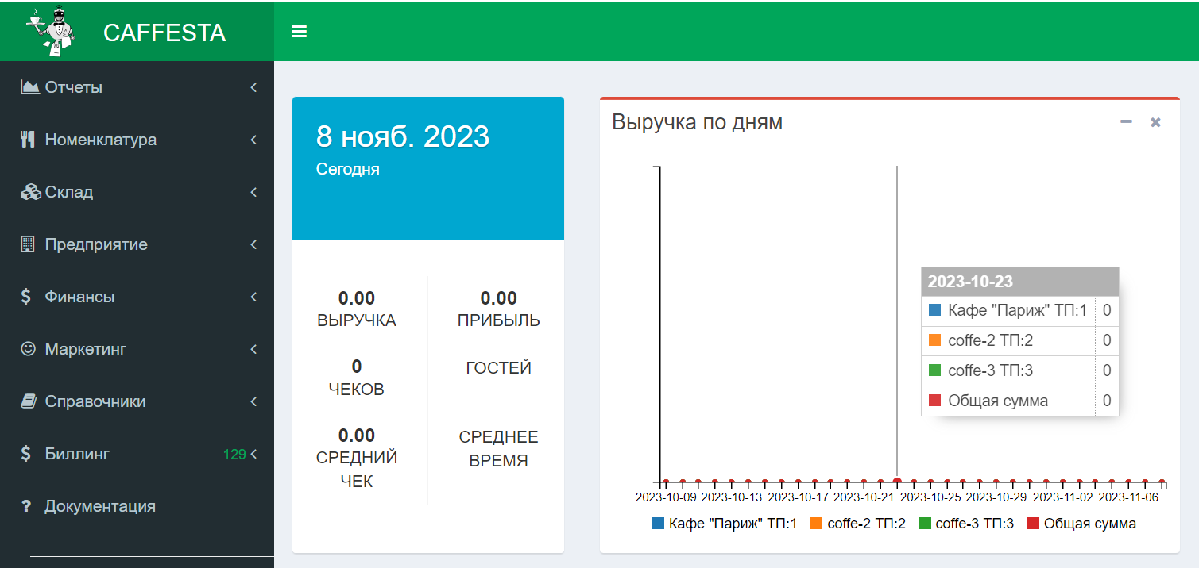

Рисунок 3 – Аналог 3

К преимуществам можно отнести:

* Облачная система, что позволяет получить доступ к данным с любого устройства.
* Учет товаров, расходов и доходов, продаж и сотрудников.
* Гибкие возможности настройки и адаптации под конкретные потребности мастерской.

К недостаткам можно отнести:

* Может потребоваться дополнительная настройка и обучение персонала.
* Ограниченные возможности для интеграции с другими системами и онлайн-каналами.

Таким образом, при разработке информационной системы для сети кофеен, следует рассмотреть следующие аспекты:

Функциональность: учет товаров, сотрудников, заказов и продаж должен быть основой системы.

Гибкость и настраиваемость: система должна быть легко настраиваемой и адаптируемой к использованию работника кофейни.

# Требования к результатам разработки

## Требования к функциональным характеристикам

## При разработке информационной системы (ИС) для сети кофеен необходимо учитывать следующие требования к функциональным характеристикам:

* Учет товаров:

Описание (название, описание, код и т. д.);

фотографии товаров;

цена товара;

наличие товара.

* Категории:

Создание и управление категориями товаров (кофе, чаи, десерты и т. д.).

* Сотрудники:

Информация о сотрудниках (ФИО, контактные данные, адрес проживания).

* Продажи:

Регистрация продаж товаров, включая информацию о дате и времени продажи, код товара, суммы продажи, количество проданных изделий;

отслеживание суммы продажи для каждой покупки.

* Отчеты:

Генерация отчетов о продажах, включая общую выручку, продажи по периодам или категориям и другую аналитическую информацию.

## Требования к пользовательскому интерфейсу

На рисунках ниже предоставлены прототипы ИС для сети кофеен.

В каждом прототипе присутствуют главные кнопки навигации, расположенные в верхней части окон «Товары», «Продажи», «Сотрудники», «Отчеты».

В окне «Товары» (см. рис. 4) ниже главных кнопок располагается название окна «Товары», рядом находится кнопки «Категории», «Изменить» и «Добавить». В данном окне прописана информация о товарах: Фото, Код, Наименование, Категория, Цена и Количество.

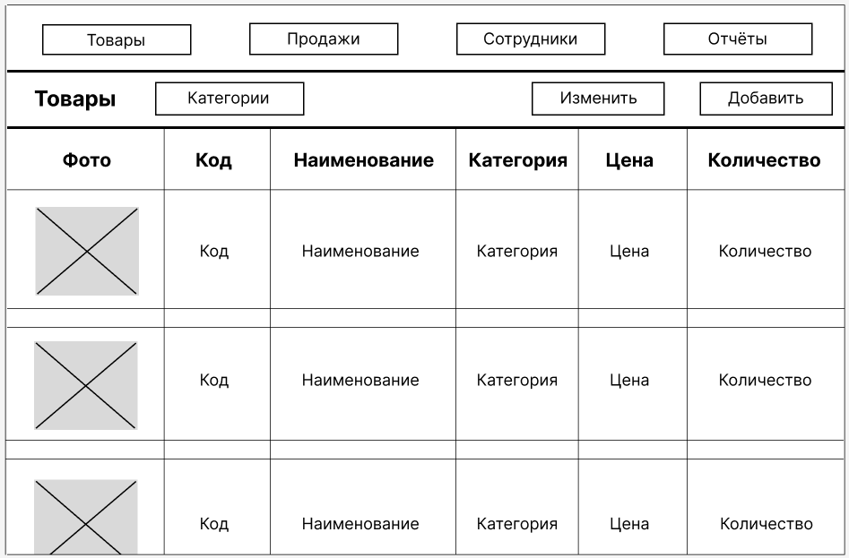

Рисунок 4 – Прототип окна «Товары»

В окне «Товары», при нажатии на кнопку «Категории» (см. рис.5), открывается окно с категориями, где можно найти, выбрать, добавить или изменить категорию. После выбора категории происходит сортировка по выбранной категории.

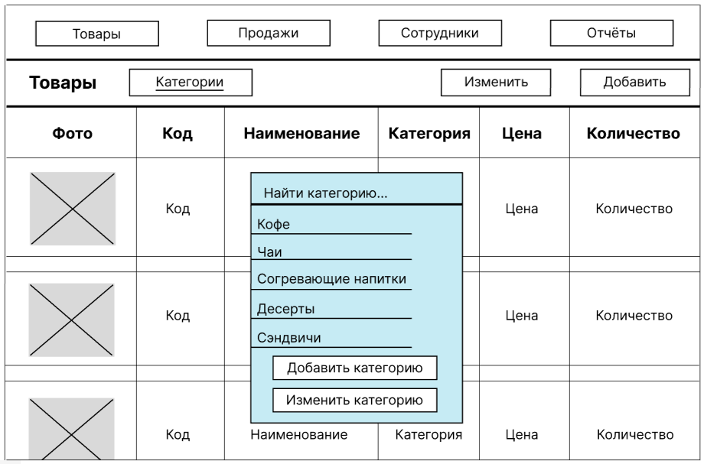

Рисунок 5 – Прототип окна «Товары», всплывающее окно «Категории»

В окне «Товары» во всплывающем окне «Категории», при нажатии на кнопку «Добавить» (см. рис.6), открывается окно, где можно добавить новую категорию товара. Также присутствуют кнопки «Сохранить изменения» и «Удалить категорию», при нажатии на которую новая категория будет удалена.

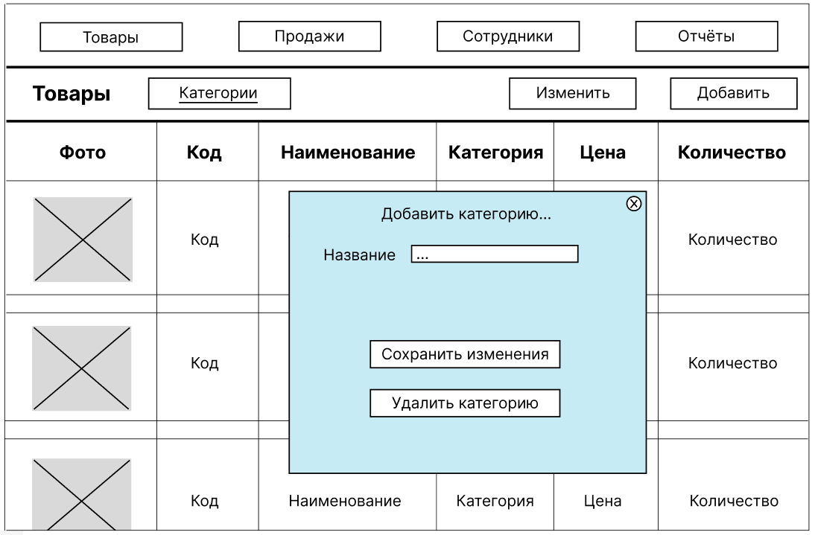

Рисунок 6 – Прототип окна «Товары», всплывающее окно «Добавить категорию»

В окне «Товары» во всплывающем окне «Категории», при нажатии на кнопку «Изменить категорию» (см. рис.7), открывается окно, где можно изменить категорию товара. Также присутствуют кнопки «Сохранить изменения» и «Удалить категорию», при нажатии на которую категория будет удалена из списка.

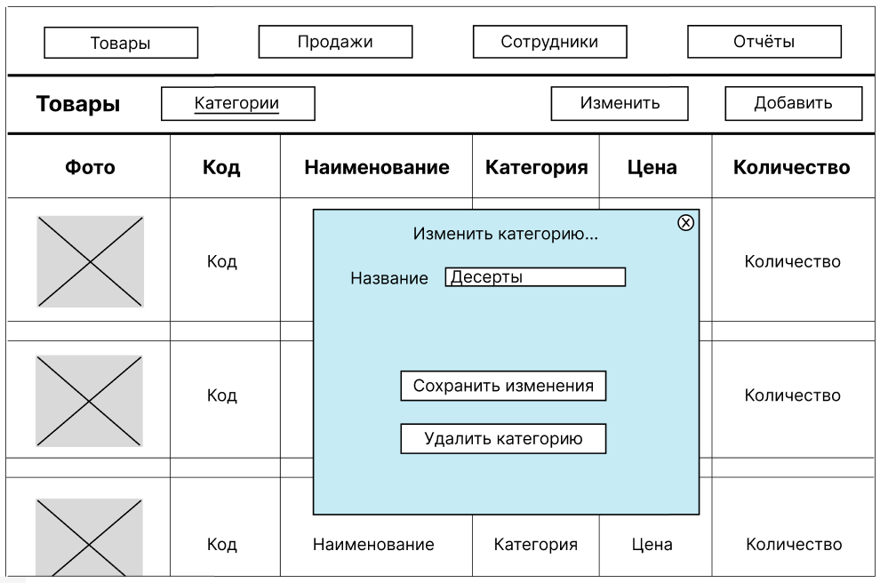

Рисунок 7 – Прототип окна «Товары», всплывающее окно «Изменить категорию»

В окне «Товары», при нажатии на кнопку «Изменить» (см. рис.8), открывается окно, где можно изменить информацию о выбранном товаре. Можно изменить: Фото, Код, Наименование, Категория, Цена и Количество. Также присутствуют кнопки «Сохранить изменения» и «Удалить товар», при нажатии на которую товар будет удалён из списка.

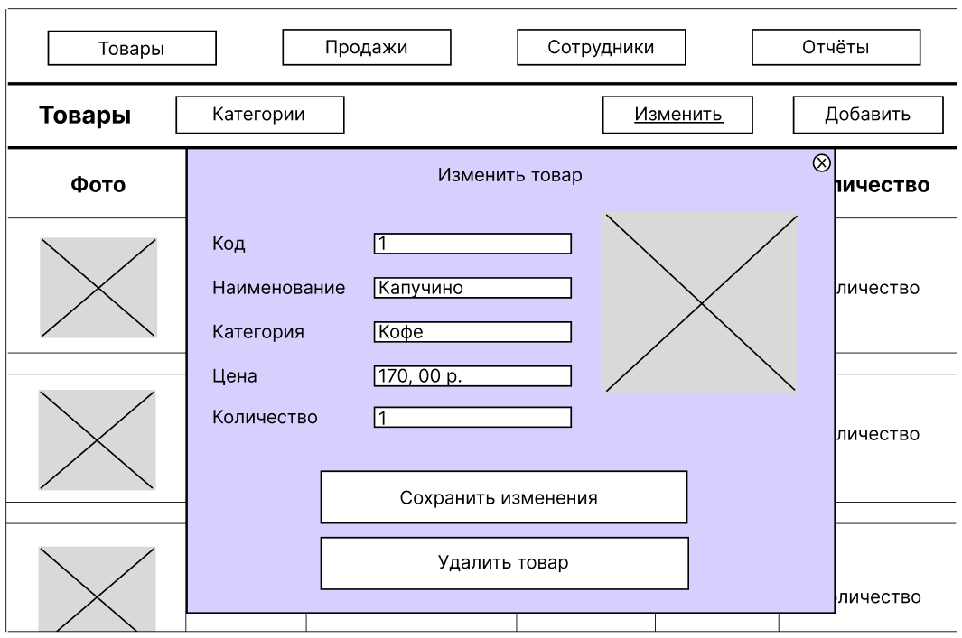

Рисунок 8 – Прототип окна «Товары» всплывающее окно «Изменить товар»

В окне «Товары», при нажатии на кнопку «Добавить» (см. рис.9), открывается окно, где можно добавить информацию о новом товаре. Можно добавить: Код, Наименование, Категория, Цена и Количество. Также присутствуют кнопки «Сохранить изменения» и «Удалить товар», при нажатии на которую вся информация о товаре будет удалена.

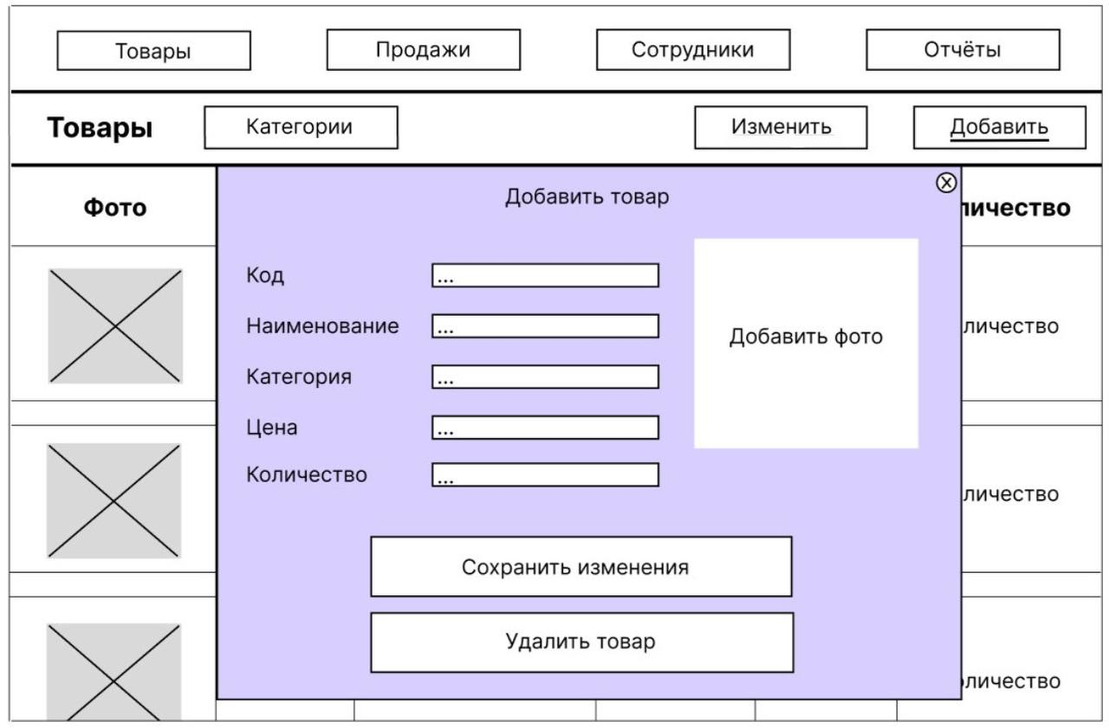

Рисунок 9– Прототип окна «Товары» всплывающее окно «Добавить товар»

В окне «Продажи» (см. рис. 10) ниже главных кнопок располагается название окна «Продажи», рядом находится кнопки «Изменить» и «Добавить». В данном окне прописана информация о продажах: Номер продажи, Сумма продажи, Дата и время, Код и Количество проданных товаров.

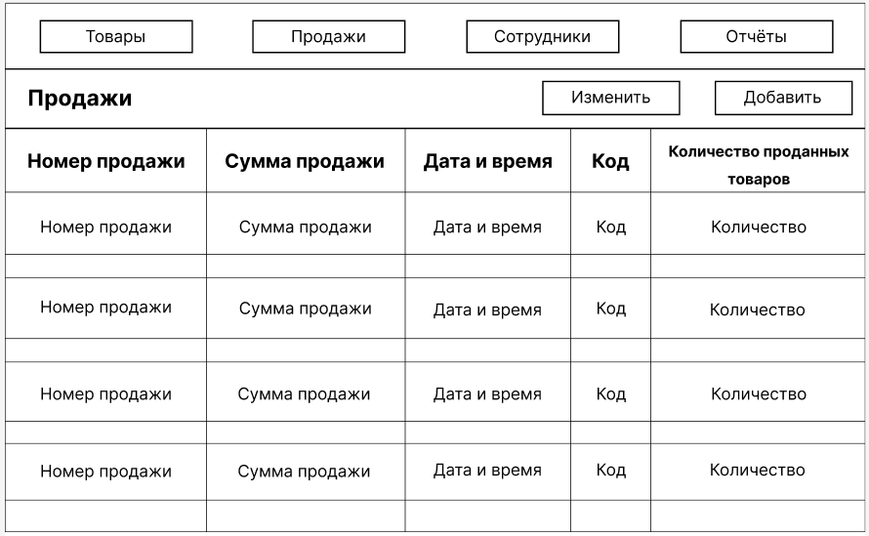

Рисунок 10 – Прототип окна «Продажи»

В окне «Продажи», при нажатии на кнопку «Изменить» (см. рис.11), открывается окно, где можно изменить информацию о выбранной продаже. Можно изменить: Номер продажи, Сумма продажи, Дата и время, Товар и Количество проданных товаров. Также присутствуют кнопки «Добавить товар», «Сохранить изменения» и «Удалить продажу», при нажатии на которую продажа будет удалена из списка.

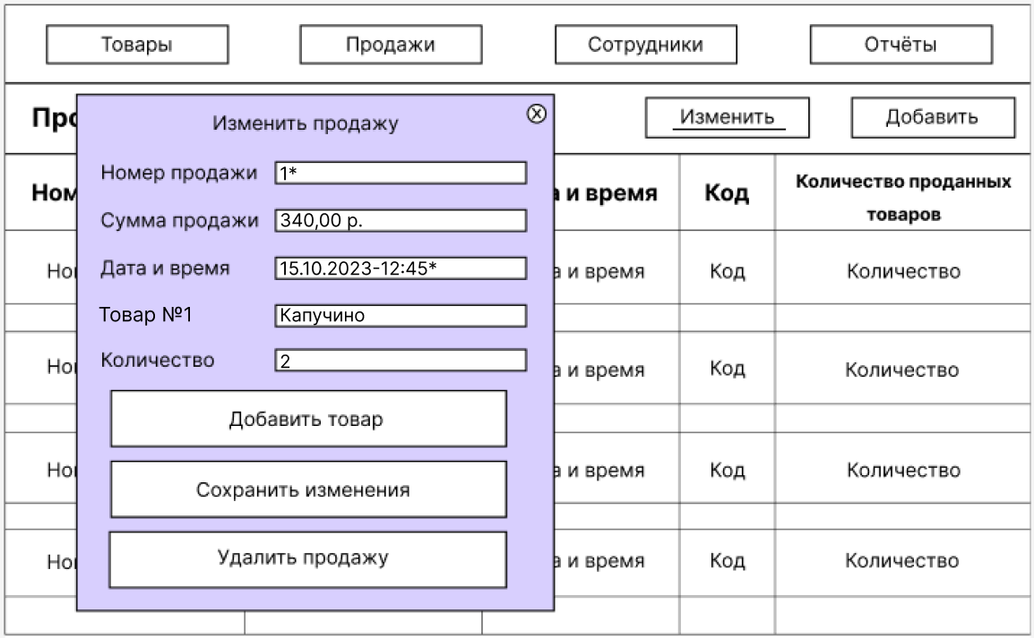

Рисунок 11 – Прототип окна «Продажи» всплывающее окно «Изменить продажу»

В окне «Продажи», при нажатии на кнопку «Добавить» (см. рис.12), открывается окно, где можно добавить продажу. Можно добавить информацию: Номер продажи, Сумма продажи, Дата и время, Товар и Количество проданных товаров. Также присутствуют кнопки «Добавить товар», «Сохранить изменения» и «Удалить продажу», при нажатии на которую вся информация о новой продаже будет удалена.

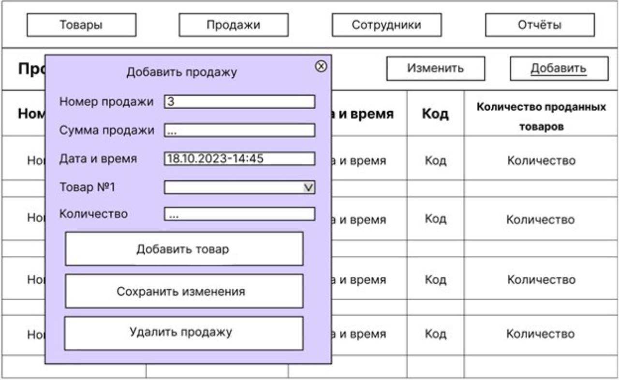

Рисунок 12 – Прототип окна «Продажи» всплывающее окно «Добавить продажу»

В окне «Продажи» во всплывающем окне «Добавить продажу» при нажатии на кнопку «Добавить товар» (см. рис.13), добавляются строки «Товар №» и «Количество» для добавления других товаров в продажу.

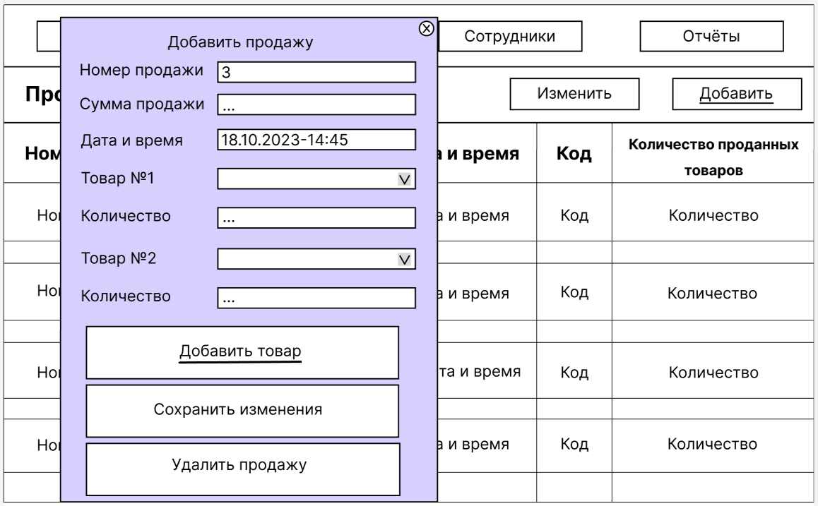

Рисунок 13 – Прототип окна «Продажи» всплывающее окно «Добавить продажу», кнопка  
«Добавить товар»

В окне «Сотрудники» (см. рис. 14) ниже главных кнопок располагается название окна «Сотрудники», рядом находится кнопки «Изменить» и «Добавить». В данном окне прописана информация о сотрудниках: ФИО, Контактные данные и Адрес проживания.

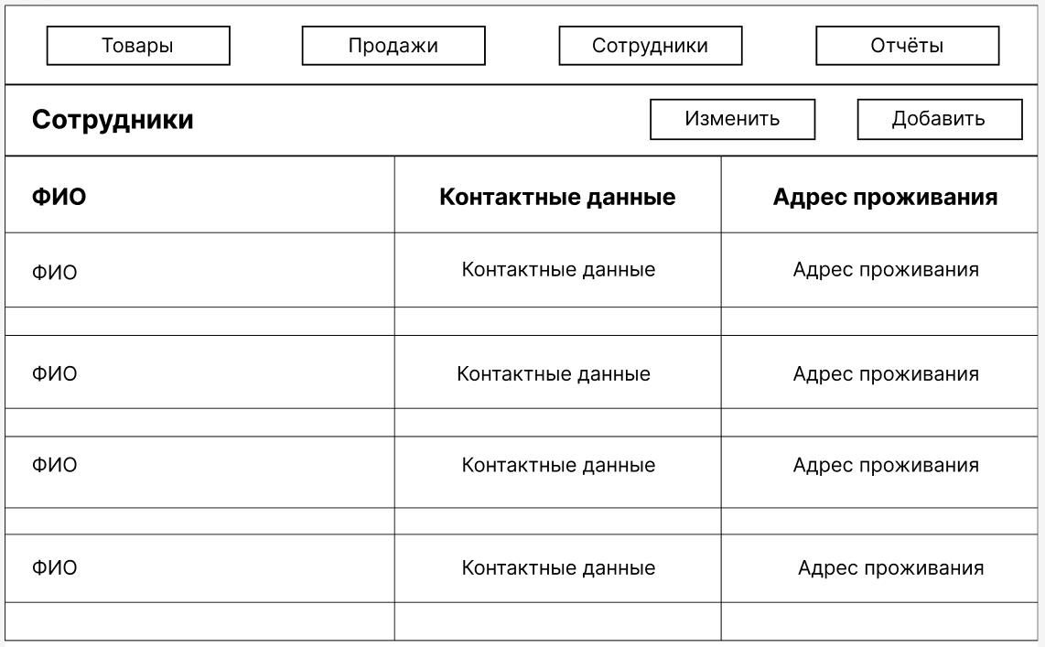

Рисунок 14 – Прототип окна «Сотрудники»

В окне «Сотрудники», при нажатии на кнопку «Изменить» (см. рис.15), открывается окно, где можно изменить информацию о выбранном сотруднике. Можно изменить: ФИО, Контактную информацию и Адрес проживания. Также присутствуют кнопки «Сохранить изменения» и «Удалить сотрудника», при нажатии на которую выбранный сотрудник будет удален из списка.

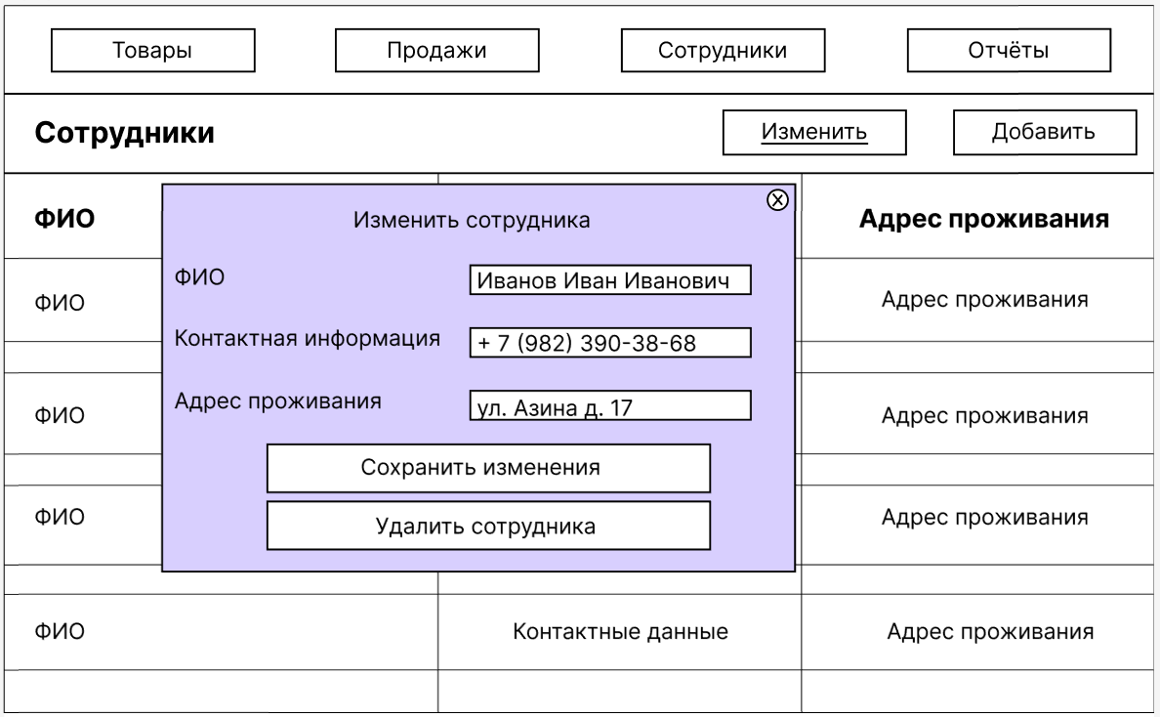

Рисунок 15– Прототип окна «Сотрудники» всплывающее окно «Изменить»

В окне «Сотрудники», при нажатии на кнопку «Добавить» (см. рис.16), открывается окно, где можно добавить информацию о новом сотруднике. Можно добавить: ФИО, Контактную информацию и Адрес проживания. Также присутствуют кнопки «Сохранить изменения» и «Удалить сотрудника», при нажатии на которую все внесенные данные о новом сотруднике будут удалены.

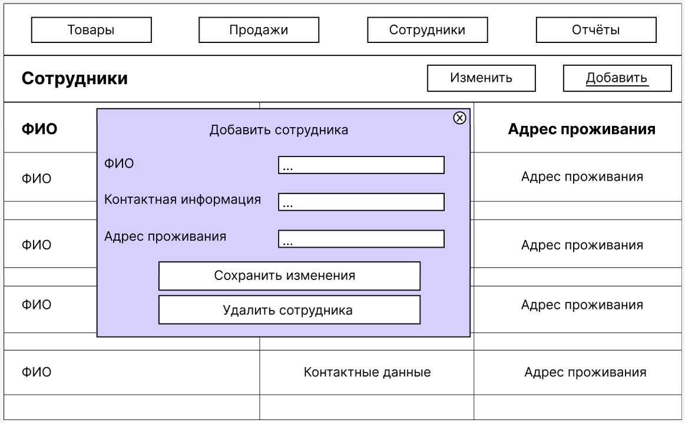

Рисунок 16– Прототип окна «Сотрудники» всплывающее окно «Добавить»

В окне «Отчеты» (см. рис. 17) ниже главных кнопок располагается название окна «Отчеты», рядом находится кнопка «Сформировать». В данном окне представлена диаграмма по продажам, сформированная ранее.

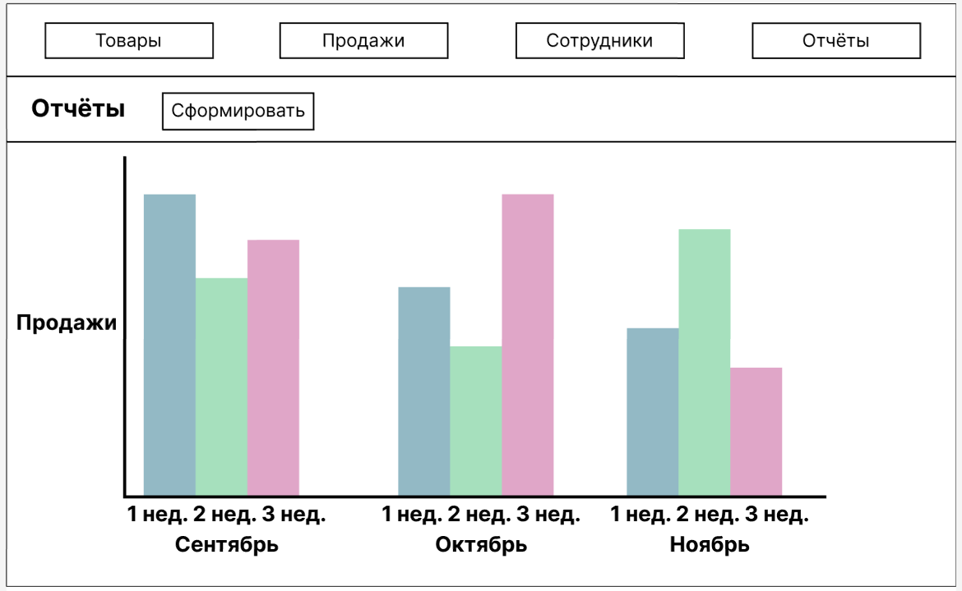

Рисунок 17 – Прототип окна «Отчеты»

В окне «Отчеты» при нажатии на кнопку «Сформировать» (см. рис. 18), открывается окно, где мы можем выбрать фильтр для нашей будущей диаграммы. Можно изменить: Период, Категории товаров и Вид диаграммы.

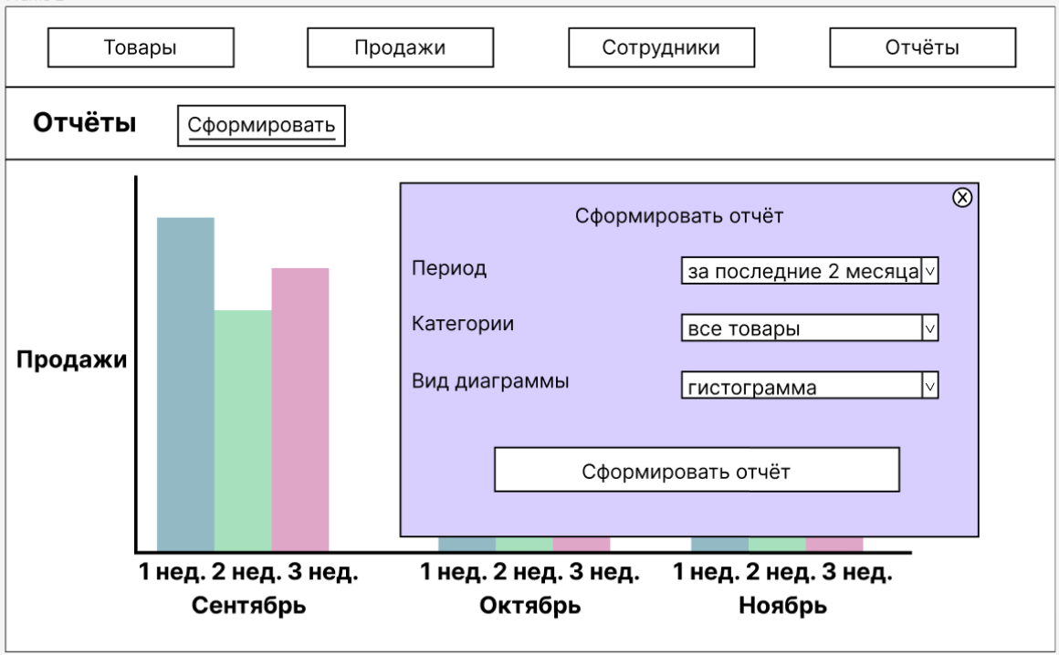

Рисунок 18 – Прототип окна «Отчеты» всплывающее окно «Сформировать отчет»

В окне «Вход» (см. рис. 19) располагаются три кнопки: «войти как администратор», «войти как сотрудник» и «войти как бухгалтер». В данном окне при нажатии из трех кнопок всплывает окно для ввода данных учетной записи.

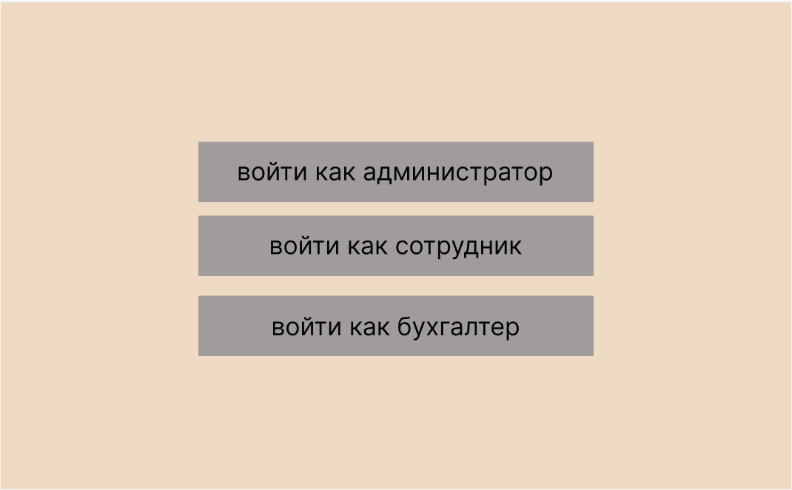

Рисунок 19 – Прототип окна «Вход»

В окне «Вход» при нажатии на кнопку «Войти как» (см. рис. 20), открывается окно, где мы можем ввести данные учетной записи и войти в систему.

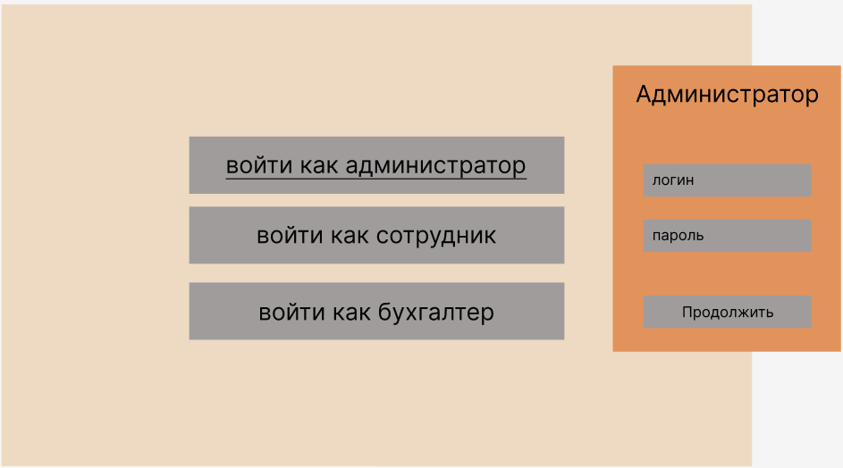

Рисунок 20 – Прототип окна «Вход» всплывающее окно «вход в систему»

## Требования к видам обеспечения

### Требование к математическому обеспечению

Информационная система ведет подсчет продаж кофейни.

### Требование к информационному обеспечению

#### Требования к форматам хранения данных

Для информационной системы для сети кофеен приложение должно быть разработано с помощью (СУБД) SQLite .

При необходимости также можно использовать различные форматы файлов, такие как PDF, JPEG, PNG и другие, для хранения документов, изображений и других неструктурированных данных в системе.

#### Требования к техническому обеспечению

В состав технических средств должен входить персональный компьютер, соответствующий минимальным системным требованиям (см. таб. 1).

Таблица 1 – Минимальные системные требования

|  |  |
| --- | --- |
| Операционная система | Windows 10 |
| Процессор | 1 ГГц |
| Оперативная память | 1 ГБ для 32-разрядной системы или 2 ГБ для 64-разрядной системы |
| HDD\SSD | 500 Мб |
| Компьютерная мышь | + |
| СУБД | SQLite |

#### Требования к лингвистическому обеспечения

ИС должна предусматривать полностью русскую локализацию.

#### Требования к организационному обеспечению

Требования к организационному обеспечению не предъявляются.

### Требования к численности и квалификации персонала

Требования к численности и квалификации персонала не предъявляются.

### Требования к показательным назначениям

ИС должна соответствовать следующим требованиям:

* В процессе разработки должно быть реализовано ИС для менеджера.

### Требования к надежности

Стационарный компьютер или ноутбук, на котором будет производиться использования ИС, должен быть обеспечен доступу к бесперебойному электропитанию.

### Требования к безопасности

Разрабатываемая в рамках настоящей работы информационная система должна обеспечивать защиту от утечки персональных данных.

### Требования к патентной чистоте

ИС не должна нарушать патентные права других компаний и ИС.

### Требования к эргономической и технической эстетике

Внешний вид ИС и логика работы пользователя в различных операционных системах должны быть идентичными. Для доступа к функциям ИС должно быть предусмотрено использование компьютерной мыши/тачпада.

### Требования к стандартизации и унификации

Разработка системы должна осуществляться с использованием стандартных методологий функционального моделирования, таких как IDEF0 и DFD.

Написание комплекта документации регламентирует:

* ГОСТ 19.201–78;
* ГОСТ 34.602–2020;
* iso-iec-ieee-29148-2011.

### Дополнительные требования

Дополнительные требования не предъявляются.

## Требования к перспективам развития

Требования к перспективам развития заключаются в основном в доработке, имеющейся ИС:

* Создание чатов для онлайн общения:

Разработка интерактивного и привлекательного дизайна приложения, отражающего стиль здорового образа жизни.

Реализация функциональности для создания метки на карте с целью организовать спортивные сборы для других пользователей.

Интеграция более удобной навигации и структуры.

Создание функционала для регистрации и аутентификации пользователей.

# Состав и содержание работ

Работа над ИС состоит из следующих этапов:

* анализ требований и предметной области, а также создание и утверждение ТЗ.
* Проектирование – создание дизайна приложения.
* Разработка – создание кода ИС, подключение БД к информационной системе.
* Тестирование – проведение функционального, интеграционного и системного.
* Тестирования для проверки соответствия требованиям.
* Доработка программы – выявление и устранение ошибок и недоработок.

# Порядок разработки

## Стадии разработки

Разработка ИС должна быть проведена в четыре стадии:

* Разработка технического задания.
* Рабочее проектирование.
* Реализация.
* Внедрение.

Работы проводятся стадиями, описанными в таблице 2.

Таблица 2 – Стадии разработки проекта

|  |  |  |
| --- | --- | --- |
| № стадии | Наименование стадии | Описание |
| 1 | Разработка ТЗ | Стадия разработки технических спецификаций для ИС включает определение требований и функциональных возможностей ИС. |
| 2 | Проектирование | Данная стадия предполагает создание пользовательского интерфейса, который предполагает взаимодействие между частями ИС. А также проектирование структуры базы данных, которая будет служить основой информационной системы. БД разрабатывается с учетом конкретных потребностей системы. |
| 3 | Реализация | Данная стадия включает в себя написание фактического кода для ИС, на основе дизайна и заявленных требований, изложенных на предыдущих этапах. |
| 4 | Внедрение | Стадия внедрения включает в себя выявление и последующее исправление, обнаруженных ошибок. |

## Этапы разработки

Разработка проекта осуществляется через 7 полноценных этапов. Этапы разработки представлены в таблице 3.

Таблица 3 – Этапы разработки

|  |  |  |  |  |
| --- | --- | --- | --- | --- |
| № этапа | Наименование этапа | Длительность | Состав работ | Результат |
| 1 | Настройка рабочего окружения | 1 день | В ходе работ оборудование должно быть подготовлено к написанию кода ИС | Подготовленное рабочее место |
| 2 | ТЗ | 1 неделя | При выполнении данного этапа должно быть разработано и утверждено ТЗ | Техническое задание |
| 3 | Проектирование | 2 недели | В ходе работ должна быть разработана и утверждена структура программного обеспечения и спроектирована структура БД | БД и интерфейс |
| 4 | Написание кода программного обеспечения | 1,5 месяца | В ходе работ должен быть написан код программы, который отвечает требованиям, поставленным в техническом задании | Программное обеспечение |
| 5 | Тестирование программы | 2 недели | Программное обеспечение должно быть протестировано на основе методики испытаний | С недоработок и ошибок в работе программного обеспечения |
| 6 | Доработка программы | 2 недели | Цель данного этапа заключается в исправлении недочетов, обнаруженных на прошлом этапе | Ошибки устранены |
| 7 | Написание документации | 2 недели | Должен быть написан курсовой проект | Курсовой проект |

# Требования к документации

Документирование должно быть обязательным для всех этапов проекта, начиная с его разработки до установки и тестирования.

Техническое задание должно быть четким и понятным, чтобы все участники проекта могли понимать его содержание без дополнительных разъяснений.

Документирование должно быть организовано логически и систематически, чтобы информация была структурированной и удобной для чтения.

В техническом задании должны быть учтены все требования и спецификации, которые необходимы для успешного выполнения проекта.

Техническое задание должно быть согласовано со всеми участниками проекта, чтобы избежать недопонимания и ошибок в работе.

Если в процессе выполнения проекта возникают новые требования или изменения, документация должна быть обновлена, чтобы отразить эти изменения.

# Порядок контроля и приемки

## Виды испытаний

Во время испытаний проверить работу программы по следующим позициям:

* набор функциональных тестов;
* корректное функционирование заданных в техническом задании функций;
* возможность функционирования на ЭВМ с указанными минимальными системными требованиями.

## Общие требования

Испытания проводятся комиссией, включающей представителей заказчика:

* преподаватель «МДК 05.01 Проектирование и дизайн информационных систем», Жукова М. Н.;
* преподаватель «Основы проектирования баз данных», Крутиков А. К.;
* преподаватель «МДК 06.02 Инженерно-техническая поддержка сопровождения информационных систем», Самоделкин П. А.;
* руководитель образовательной программы Сергеева Е.Г.

Комиссии должны быть предъявлены ТЗ, доклад, исходный код и готовый курсовой проект. Оценка результатов осуществляется комиссией коллегиально.